Comeback hochpräziser Lösungen
IPF stellt Laser-Triangulationstaster der Reihe PT49 vor

Jahrelang waren die Laser-Triangulationstaster der Reihe PT49 eine feste Konstante im Lieferprogramm von IPF. Im Frühjahr 2022 mussten die Geräte aufgrund der unerwarteten Einstellung der Produktion wichtiger Elektronikbauteile jedoch abgekündigt werden. Nun hat IPF die Lösungen komplett neu entwickelt.

Mit Blick auf die zukünftige Ersatzteilversorgung legte IPF hierbei großen Wert darauf, dass sowohl die äußeren Abmessungen des robusten Metallgehäuses, als auch die Frontscheibe aus kratzfestem Glas unverändert bleiben.

Die direkt parametrierbaren oder auch extern teachbaren Sensoren können wie gewohnt in einem Tastbereich von 50 bis 550mm eingestellt werden. Der PT499370 verfügt wie sein Vorgänger (PT490370) über einen präzisen Lichtpunkt mit einem Durchmesser von 1,5mm. Der PT499375, als Nachfolger des PT490375, projiziert eine Laserlinie mit annähernd durchgehender Höhe von maximal 1,04mm.

Als neue Funktion bieten die aktuellen Laser-Triangulationstaster von IPF nun die Möglichkeit des dynamischen Teachens, das sich insbesondere bei schnellen Bewegungsabläufen als überaus nützliche Hilfe erweist.

Die neue Reihe PT49 mit Hintergrundausblendung bzw. nahezu oberflächenunabhängiger Objekterfassung von IPF eignet sich ideal für hochpräzise Abfragen auch unter rauen Umgebungsbedingungen. Der PT499375 mit Linienoptik bietet sich z. B. zur Detektion von Objekten mit rauen oder strukturierten Oberflächen an. Auch bei Objekten mit einem hohen Reflexionsgrad meistern die Lösungen die damit zusammenhängenden Herausforderungen an die Sensorik. Daher haben alle Geräte auch wieder die Laserschutzklasse 2.

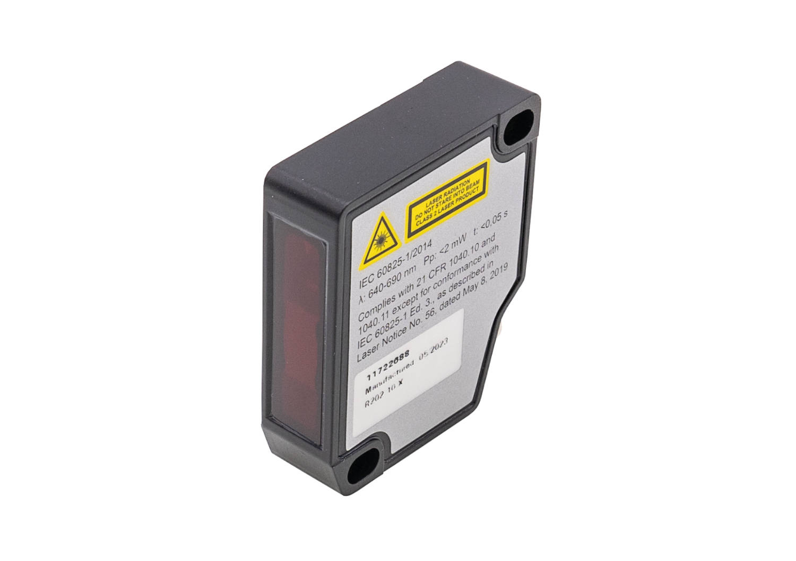
Bildunterschrift: Comeback gefragter Lösungen: die neuen Laser-Triangulationstaster
der Reihe PT49 von IPF, zu der auch der PT499375 (Abbildung) mit Linienoptik gehört.
(Bild: ipf electronic gmbh)

ÜBER IPF ELECTRONIC
Sensoren vom Feinsten
Wenn HIGH-TECH zu HIGH-END wird.

Im deutschsprachigen Raum stehen wir seit mehr als vier Jahrzehnten für Hochleistungs-Sensoren in der Automatisierungstechnik. Wir legen Wert auf höchste Qualität und produzieren nach wie vor selbst am Hauptstandort in Altena im Sauerland.
Wir sind die ipf electronic und machen mehr als nur unseren Job. Wir denken weiter, innovativer, nachhaltiger und bleiben dabei sympathisch. Wir sitzen im Sauerland, einer der innovativsten Regionen des Landes. Unsere Produkte sind präzise, intelligent, technisch ausgereift und vielseitig einsetzbar. Unsere 140 Mitarbeiter leben Service, auch nach den üblichen Geschäftszeiten.
Mit unserer großen Produktvielfalt, hohen Problemlösungskompetenz und starken Serviceorientierung sind wir als Top-Lieferant in der industriellen Sensorik einzigartig. Permanente Forschung und Entwicklung spielen eine ebenso gewichtige Rolle, wie die Weiter- und Fortbildung von Mitarbeitern und Führungskräften. Unser 1982 gegründetes Unternehmen wird bis heute in zweiter Generation familiengeführt. Beim Umweltschutz und nachhaltigen Umgang mit Ressourcen legen wir besondere Maßstäbe an.

KONTAKT
ipf electronic gmbh
Rosmarter Allee 14
58762 Altena
info@ipf.de
www.ipf.de


PRESSEKONTAKT
Martinus Menne
Waldweg 8 ● 57489 Drolshagen
Tel +49 2761 8288861
mm@technikredaktion.de
www.technikredaktion.de

